Агрессивный ребенок: понять и помочь.

Одним из приоритетных направлений Селивановского филиала ГАУ ВО «Центр психолого-педагогической, медицинской и социальной помощи» является работа с замещающими семьями. Заседания объединения «Росток» дают возможность обрести и сохранить гармоничные детско-родительские отношения.
2 ноября 2023 года заседание объединения замещающих семей проходило в форме круглого стола. Актуальность темы встречи специалистов, родителей и детей была освещена заведующим филиалом Конновой Ж.Л.
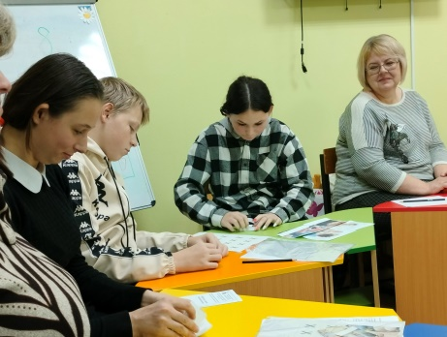
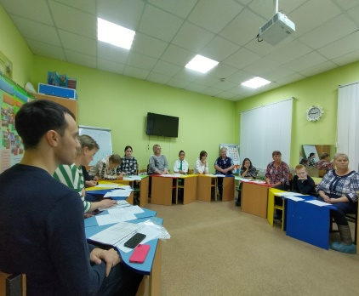
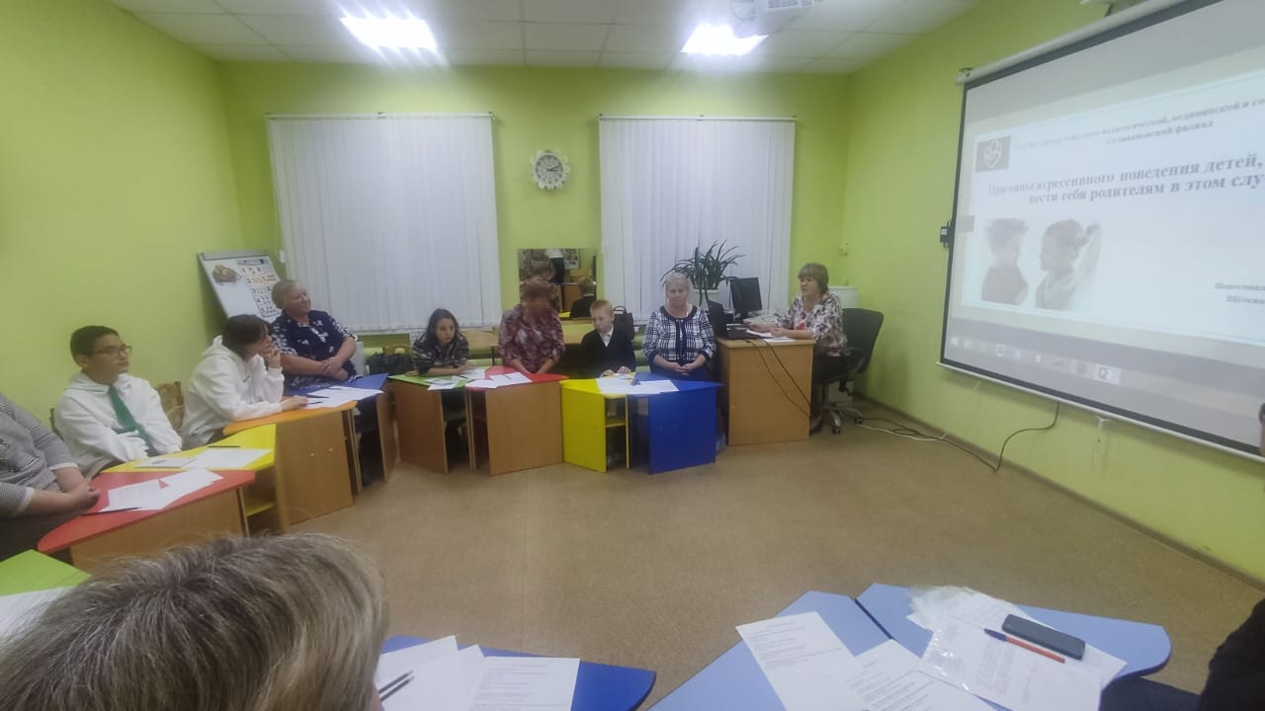

О том, как понять агрессивного ребенка и помочь ему рассказала Волкова М.В., консультант, секретарь КДН и ЗП администрации Селивановского района.
На агрессивное поведение в школе в своём выступлении обратила внимание Клевцова Н.Н., заведующий отделением профилактики безнадзорности и правонарушений несовершеннолетних ГБУ СО ВО «Селивановский КЦСОН».
О причинах агрессивного поведения детей, как нужно вести себя родителям в этой ситуации рассказал социальный педагог Щеткина В.П.
Психологические аспекты такого отклонения в поведении детей раскрыл педагог-психолог Горбатова В.В. Психологический мини-тренинг научил присутствующих приёмам снижения агрессии.
Родители были мотивированы на обсуждение проблемы, активно задавали вопросы, обсуждали различные ситуации, делились опытом. Видеоролики, информационные материалы и детско-родительские практикумы помогли участникам круглого стола разобраться с причинами и мотивами детской агрессии, влиянием на них возрастных особенностей детей, способами реагирования на случившееся.

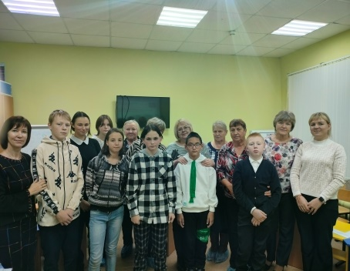
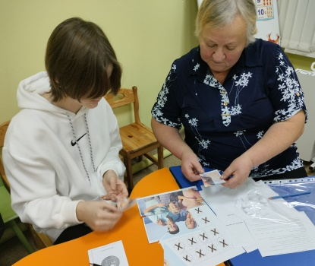

Участники мероприятия пришли к выводу, что многое в воспитании зависит от теплой, дружеской обстановки, которая царит в семье. Успех порождает успех и усиливает уверенность в своих силах, как у ребенка, так и у родителей. Важно, чтобы родитель научился принимать ребенка таким, какой он есть, включая все его достижения и промахи, а в общении с ним учитывал значение таких вещей, как тон, жесты, выражения, взгляд.

